Приложение 1
к Инструкции о порядке государственного учета, переноса воинских захоронений и захоронений жертв войн, регистрации захоронений иностранных военнослужащих на территории Республики Беларусь
и ведения автоматизированных банков данных

РЕСПУБЛИКА БЕЛАРУСЬ

ПАСПОРТ  воинского захоронения  (захоронения жертв войн) |  | 3334
 |  | (учетный номер)

1. Место и дата захоронения Могилевская область, Осиповичский район
(область, район, город,
Татарковский с\с, на опушке леса возле д.Борок, 08.1941
сельсовет, населенный пункт, число, месяц, год)
2. Вид захоронения братская могила
3. Охранная зона (границы захоронения) вне кладбища 3,5х2,8 м
4. Краткое описание захоронения и его состояние В 1985 году установлен обелиск из мраморной крошки с надписью «Воинам-кавалеристам, погибшим в бою с немецко-фашистскими захватчиками в августе 1941 года» Металлическая ограда. Состояние удовлетворительное

5. Количество захороненных:
Всего | В том числе по категориям |  |  |  |  |  |  |  | Из них |  | Приме-  чание
Всего | военнослужащих |  | участников сопротивления |  | военнопленных |  | жертв войн |  |  |  | Приме-  чание
Всего | изве-  стных | неиз-  вест-  ных | изве-  стных | неиз-  вест-  ных | изве-  стных | неиз-  вест-  ных | изве-  стных | неиз-  вест-  ных | изве-  стных | неиз-  вест-  ных | Приме-  чание
неизвестно  +2 | - | 2 | - | - | - | - | - | - | - | 2 | перезахоронение

6. Персональные сведения о захороненных:

№  п/п | Воинское звание | Фамилия | Собственное имя | Отчество (если таковое имеется) | Дата рождения | Дата гибели или смерти | Место первичного захоронения | Место службы | Место рожде-ния и при-зыва
- | - | - | - | - | - | - | там же

7. Кто осуществляет уход за захоронением Татарковский сельисполком, ГУО «Татарковская средняя школа»

8. Фотоснимок захоронения |  | 9. Карта расположения
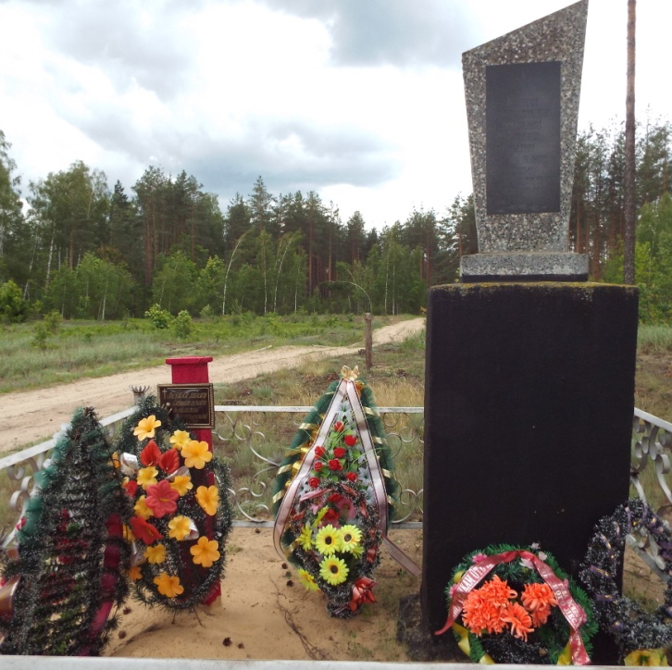 | 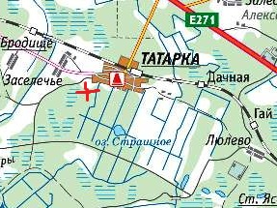

10. Дополнительная информация На балансе Татарковского сельсовета 04.11.2015 в ВЗ 3334 перезахоронены останки двух неизвестных военнослужащих, обнаруженных в ходе проведения поисковых работ с раскопками на местности

